U5系列

520

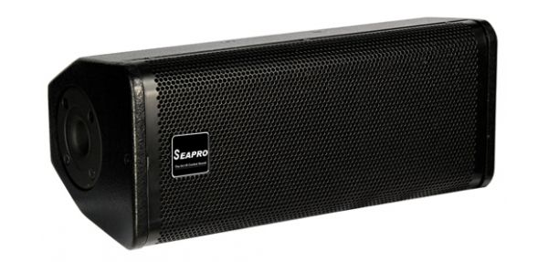

详细介绍产品咨询
2.5分频双10＂高性能专业音箱
大功率、小体积、高声压输出
覆盖更均匀的椭圆形号角
校正分频网络
可控高频压缩单元保护
多层桦木夹板
适用于多功能厅、会议系统、KTV会所等

U520是高灵敏度多用途两分频无源音箱，采用双低音无源设计，紧凑的扬声器和音柱箱体设计让系统拥有强劲的低频表现力。
U520是双10＂二分频全频音箱，带可控可分模式的1.75＂钛膜高音驱动器，在强劲低频效果下，亦能发挥中高频细腻的特点。10＂低音单元采用2.5＂新型铝合金扁线音圈，高声压高性能对称磁路和交流冷却设计的新型低音单元，确保长时间大功率运作状态下单元的安全及性能的稳定，保障演出的正常。U520使用圆形号角设计，更好地保证声压均匀覆盖整个声场。
U520拥有音柱的小体积和高雅的外观，是要求较高的场所如多功能厅、会议系统、KTV会所等来说的最佳选择。

系统指标
高音：1x1＂喉嘴，1.75＂音圈
低音：2x10＂，2.5＂音圈
频率响应：65Hz-18KHz（-3dB）
灵敏度：97dB/1w/1m
额定功率：450W
阻抗：4Ω
最大声压：124dB
峰值声压：130dB
插座：2xNeutrik NL4
吊点及底座：16point;1x38mmbase
外观尺寸：710x320x310mm（HxWxD）
重量：23Kg

